Raymond CONAN 1841 route du Houga 40090 Mazerolles
Président de la
Commission Education et Agility des Landes
Coordinateur Technique Régional

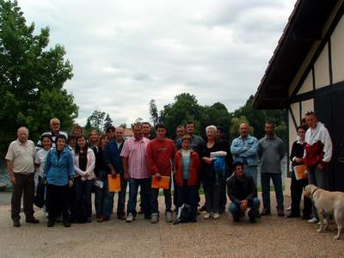

Stage1° Degré

Après avoir organisé au mois d’avril un stage informatique sur la nouvelle version de PROGAGIL, la CEAR a organisé un stage de moniteur en éducation canine 1° degré, sur le magnifique site du lac de Christus les 24 et 25 juin 2006.
22 candidats ont répondus présent pour ce stage, animé par Monsieur Jean Pierre GARCIA formateur de la CNEA.
Deux jours intenses pour les candidats qui sont retournés dans leur Club pour mettre en pratique l’expérience acquise pendant ce stage.
La suite…. Bientôt !!! Examen le 28 octobre prochain

